孔目湖文学社网站--需求分析

-------------------------------------------------------------------------------------------------

1.面向人群

文学爱好者、孔目湖文学社社员

2.客户需求

1.提供一个文学交流，文章阅读的平台

2.加大对社团的宣传

3.让一些文学爱好者有地方发布他们的作品

3.功能简介

1.《孔目湖报》文章推送

2.美文分享

3.文学交流论坛

4.文章投稿

4.建站背景

2.通过对网站的宣传，希望可以加大群众对文学的喜爱。

3.与此同时，增加网站开发者对UI设计、网站开发的认识，对所学的知识能够更好的掌握，熟悉网站开发流程。

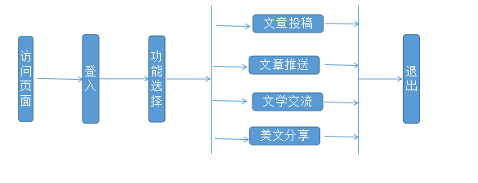

参考链接：

孔目湖文学社百度百科：https://baike.baidu.com/item/%E5%AD%94%E7%9B%AE%E6%B9%96%E6%96%87%E5%AD%A6%E7%A4%BE/3294413?fr=aladdin

--------------------------------------------------------------------------------------------------